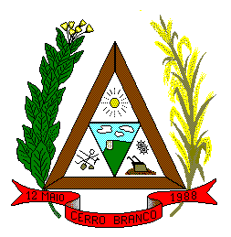

ESTADO DO RIO GRANDE DO SUL

CÂMARA MUNICIPAL DE VEREADORES – CERRO BRANCO - RS

Rua Henrique Hübner, 328 – 96.535.000 – Fone/Fax: 51 3725 1060
E-MAIL: cmvcerrobranco@yahoo.com.br

EDITAL CMV Nº 003/2021

CONVOCAÇÃO PARA AUDIÊNCIA PÚBLICA

BRUNO LUCIANO RADTKE, Presidente da Câmara Municipal de Vereadores, no uso de suas atribuições legais CONVOCA a população de Cerro Branco para uma AUDIÊNCIA PÚBLICA, a ser realizada no dia 08 de Setembro de 2021, com início às 19:30 horas na Câmara Municipal de Vereadores, sita à Rua Henrique Hübner, 328, Centro, na cidade de Cerro Branco, Estado do Rio Grande do Sul, transmitida ao vido pela página da Câmara pelo Facebook, ocasião que será analisado, através da participação popular, do Projeto de Lei Municipal N
º052/2021 o qual dispõe sobre o Plano Plurianual para o Quadrimestre 2022/2025 e dá outras providências.

Cerro Branco/RS, 25 de agosto de 2021.

_____________________________________
BRUNO LUCIANO RADTKE
Presidente

